Урок 6. Оформление графика работ и просмотр критического пути
Группа критических работ, выполнение которых определяет срок окончания проекта, называется критическим путем (Critical Path). Другими словами, критический путь состоит из взаимосвязанных работ, задержка выполнения каждой из которых может отодвинуть дату окончания проекта.
MS Project определяет критический путь на основании установленных связей и длительности работ. Просмотрев его, вы можете внести необходимые коррективы в проект: изменить продолжительность отдельных видов работ, их связи и т. д.
Критический путь на диаграмме может быть наглядно отображен в процессе автоматического форматирования, выполняемого Мастером диаграммы Ганта (GanttChartWizard), который запускается нажатием кнопки на панели инструментов Стандартная.
Но мы отформатируем наш проект и определим критический путь вручную. Это позволит нам лучше изучить возможности программы.
Начнем с форматирования таблицы. Сначала отформатируем названия контрольных точек.
- Щелкните правой кнопкой мыши на контрольной точке Начало работ в поле (Название задачи.
- Выберите команду меню стили текста. На экране появится диалог (Рис. 28).
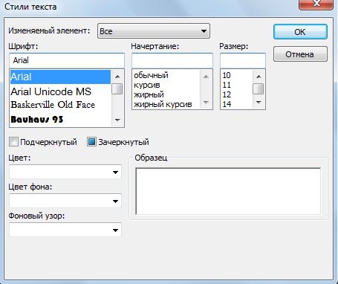
Рис. 28. Диалог стили текста
- В открывающемся списке Color (Цвет) выберите Бирюзовый и нажмите кнопку ОК. Диалог закроется. Выбранный цвет названия контрольной точки отобразится на экране.
- Не отменяя выделения, нажмите кнопку (Ж) на панели инструментов (Форматирование), чтобы придать выделенному тексту полужирное начертание.
Скопируем установленные элементы форматирования для контрольной точки Завершение проекта.
- Нажмите кнопку на панели инструментов (Стандартная).
- Щелкните мышью на названии контрольной точки Завершение проекта в поле (Название задачи). Текст в ячейке будет переформатирован: изменится его цвет и начертание.
Теперь выделим в таблице красным цветом, увеличенным размером и курсивным начертанием названия видов работ, образующих критический путь.
- Выберите команду меню • Стили текста). На экране появится диалог (Стили текста).
- В открывающемся списке (Изменяемый элемент) выберите Critical Tasks (Критические задачи).
- В поле списка (Начертание) выберите Курсив.
- В поле списка (Размер) выберите 10.
- В открывающемся списке (Цвет) выберите Красный.
- Нажмите кнопку ОК в диалоге (Стили текста). Диалог будет закрыт. В таблице красным цветом, курсивным начертанием и увеличенным размером выделятся названия критических работ.
- Теперь критический путь нужно отобразить на диаграмме.
- Выберите команду меню (Формат • Стили отрезков). Или дважды щелкните мышью на свободном поле диаграммы. На экране появится диалог Стили отрезков.
В верхней части диалога выводится таблица, в которой содержится информация о том, как будут отображаться на диаграмме различные элементы проекта: полоски-работы, контрольные точки и др. В нижней части диалога находятся две вкладки - (Текст) и (Отрезки). С помощью вкладки (Текст) можно указать, какие текстовые показатели будут выводится на диаграмме, а вкладка (Отрезки) позволяет изменять форму (Shape), узор (Pattern), цвет (Color) различных элементов диаграммы.
Чтобы отобразить на диаграмме критический путь, мы добавим в таблице новую строку для критических работ.
- Щелкните мышью на ячейке первой строки таблицы диалога в поле Name (Название), чтобы выделить ее.
- Нажмите кнопку Insert Row (Добавить строку) в верхней части диалога. В таблицу будет вставлена первая пустая строка.
- В поле Name (Название) вставленной строки введите с клавиатуры Критический путь и нажмите клавишу [стрелка вправо]. Прямоугольник выделения переместится вправо, в поле Appearance (Вид).
В этой ячейке отобразится внешний вид элемента диаграммы, указанного в поле Name (Название). В данном случае это - Критический путь. Заменим черный цвет, предлагаемый по умолчанию, на красный.
- В открывающемся списке (Цвет) в группе элементов управления (Середина) выберите красный цвет.
- Щелкните мышью на выделенной ячейке, чтобы зафиксировать выбранный цвет.
- Щелкните мышью на ячейке в первой строке поля (Отображать для след. задач). Ячейка будет выделена. У правого ее края появится кнопка открывающегося списка .
- В этом открывающемся списке выберите (Критическая задача) и нажмите клавишу [Enter]. Прямоугольник выделения переместится в ячейку следующая, второй строки, в которой будет определяться внешний вид полосок некритических задач.
- В открывающемся списке этой ячейки выберите (Некритическая задача) и нажмите клавишу [Enter].
- Теперь на диаграмме критический путь будет отображаться красным цветом, а некритические задачи - синим. (Рис. 30)
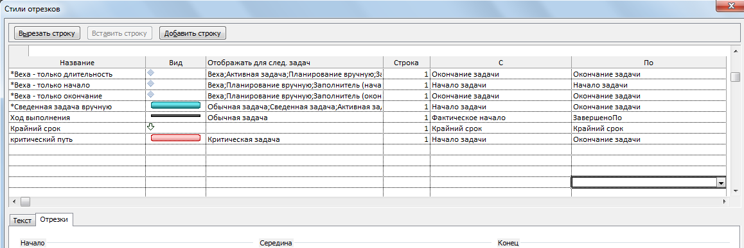
Рис. 30. Диалог (Стили отрезков)
В заключение изменим цвет символов, отображающих контрольные точки на диаграмме, на бирюзовый.
- Щелкните мышью на ячейке Milestone (Веха) в поле Name (Название), чтобы выделить ее.
- В открывающемся списке Color (Цвет) в левой нижней части диалога выберите темно-бирюзовый цвет.
- Выбранный цвет отобразится в поле Appearance (Вид).
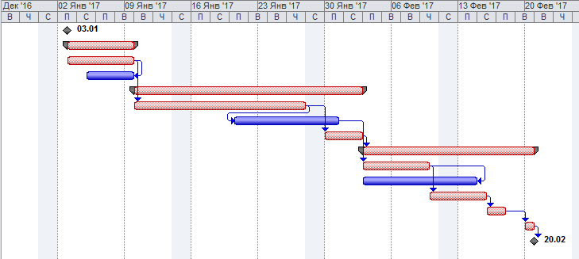
Рис. 31. Отформатированная диаграмма

Вы можете также выбрать форму символа в открывающемся списке (Форма) и тип • Dashed (Пунктирный), Framed (Контурный), Solid (Твердый) - в открывающемся списке (Тип).
- Закройте диалог (Стили отрезков), нажав кнопку ОК. Установленные элементы форматирования отобразятся на диаграмме.
Теперь на диаграмме красным цветом четко выделяется критический путь, синим - некритические работы, бирюзовым - контрольные точки.
- Сохраните проект с именем Мой первый проект6.
Созданные нами таблица и диаграмма понятны и наглядны. Однако для больших проектов простого оформления будет недостаточно. В этом случае применяют объединение работ в группы.
Урок 7. Создание структуры графика работ
Для сложных проектов, состоящих из большого количества видов работ MS Project позволяет создать иерархическую структуру, объединив связанные между собой работы в группы. Это сделает проект более наглядным и позволит разделить его на отдельные этапы, благодаря чему управлять им будет гораздо легче. В этом уроке мы разделим наш проект на этапы, объединив отдельные виды работ в группы.
В создаваемом нами проекте можно выделить три этапа: планирование, подготовка материалов и подготовка к печати. Введем названия этих этапов в поле (Название задачи) таблицы.
Первый этап - Планирование - объединяет два вида работ: Разработку содержания и Разработку эскизов иллюстраций. Поэтому поместить название этапа нужно перед первой из них.
- Щелкните мышью на ячейке с названием работы Разработка содержания, чтобы выделить ее.
- Выберите команду меню (Вставка • Новая задача). Перед строкой с названием работы Разработка содержания будет вставлена пустая вторая строка.
Заметьте, пустая строка всегда вставляется перед текущей.
- В ячейке поля (Название задачи) вставленной строки введите с клавиатуры название этапа - Планирование - и нажмите клавишу [Enter]. MS Project отобразит введенное название как работу, с длительностью 1 день.
Второй этап - Подготовка материалов - включает три вида работ: Написание текста, Создание иллюстраций и Литературное редактирование. Название этапа вставим перед работой Написание текста.
- Щелчком мыши выделите ячейку с названием работы Написание текста.
- Нажмите клавишу [Insert]. Будет вставлена пустая пятая строка.
- Введите название следующего этапа: Подготовка материалов и нажмите клавишу [Enter].
Последний этап - Подготовка к печати - объединяет пять видов работ: Верстка, Разработка макета обложки, Корректура, Цветоделение, Сдача в типографию. Название этого этапа нужно вставить перед названием работы Верстка.
- Щелчком мыши выделите ячейку с названием работы Верстка.
- Нажмите клавишу [Insert], чтобы вставить пустую строку.
- Введите название последнего этапа - Подготовка к печати и нажмите клавишу [Enter].
Теперь нужно указать MS Project, какие работы к какому этапу следует отнести. Для этого сначала выделим работы первого этапа.
- Щелкните мышью на ячейке с названием работы Разработка содержания, чтобы выделить ее.
- Нажмите и удерживайте клавишу [Ctrl].
- Не отпуская клавишу [Ctrl], щелкните мышью на ячейке с названием работы Разработка эскизов иллюстраций.
- Отпустите клавишу [Ctrl]. Обе ячейки будут выделены.
- Нажмите кнопку на панели инструментов (Форматирование).
Выделенные в таблице названия работ будут сгруппированы. При этом их названия сместятся вправо, а название этапа - Планирование отобразится полужирным начертанием и черным цветом. Слева от названия этапа появится значок с символом (минус), который означает, что в данный момент все виды работ этого этапа отображаются на экране. В поле Duration (Длительность) появится информация о продолжительности данного этапа - (5 дней), которую MS Project определяет на основании длительности отдельных видов работ, включенных в этот этап.
На диаграмме появится новый элемент в виде черной полосы с треугольными зубьями на концах, который обозначает этап проекта (Рис. 32).
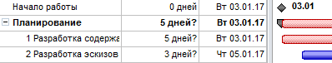
Рис. 32. Созданная структура работ

Теперь выделим работы второго этапа - Подготовка материалов.
- Щелчком мыши выделите ячейку с названием работы Написание текста.
- Нажмите и удерживайте нажатой клавишу [Shift].
- Не отпуская клавишу [Shift]. щелкните мышью на ячейке с названием работы Литературное редактирование.
- Отпустите клавишу [Shift]. Три вида работ будут выделены.
- Нажмите кнопку на панели инструментов (Форматирование).
- Названия выделенных видов работ сместятся вправо - будет образована группа работ второго этапа. Общая длительность этапа - (18 дней) - отобразится в поле (Длительность).
- Самостоятельно включите остальные виды работ в третий этап - Подготовка к печати.

Созданная структура будет иметь примерно такой вид, как на Рис. 33.
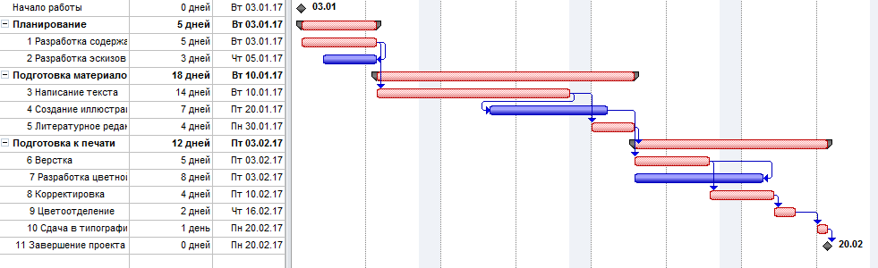
Рис. 33 Созданная структура работ

В структуре вы можете скрыть или показать виды работ, входящих в тот или иной этап.
- Щелкните мышью на значке слева от названия этапа Планирование. Названия работ, включенных в этот этап, будут скрыты. Исчезнут также их полоски на диаграмме. Слева от названия этапа появится значок с символом +, который означает, что работы этого этапа скрыты (Рис. 34).
Работы этапа Подготовка материалов можно скрыть другим способом.
- Щелчком мыши выделите ячейку с названием этапа Подготовка материалов.
- Нажмите кнопку на панели инструментов Formatting (Форматирование). Работы этого этапа будут скрыты.
- Самостоятельно скройте работы третьего этапа - Подготовка к печати. График работ примет вид, как на Рис. 35.
- Чтобы показать все скрытые работы, нажмите кнопку на панели инструментов (Форматирование).
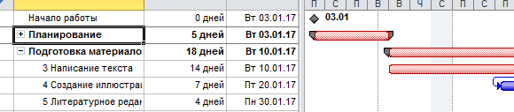
Рис. 34. Структура со скрытыми работами этапа Планирование

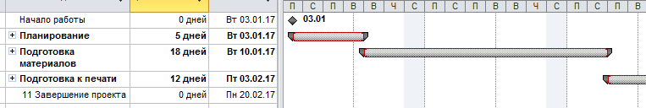
Рис. 35 Диаграмма со скрытыми работами всех этапов

- Сохраните изменения в проекте с именем Мой первый проект7.
Таким образом сгруппировав работы, мы разделили проект на несколько этапов, благодаря чему он стал более наглядным и легким в управлении.

Урок 8. Ввод таблицы ресурсов

Любой проект, в том числе и наш, для своей реализации требует ресурсов. Управление проектом будет более эффективным, если каждому виду работ назначить необходимые ему ресурсы, использование которых позволит планировать стоимость работ более точно.
Но прежде чем назначить ресурсы отдельным видам работ, следует создать таблицу ресурсов, в которой будет содержаться вся необходимая информация об их количествах и стоимости. Это значительно облегчит следующую задачу назначения ресурсов. Работа со списком ресурсов осуществляется в представлении Resource Sheet (Лист ресурсов), и наиболее удобной для ввода данных является таблица Entry (Ввод).
- Нажмите кнопку Resource Sheet (Лист ресурсов) на панели представлений. На экране появится таблица ресурсов (Рис. 36).
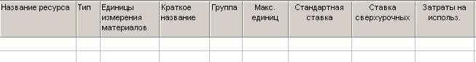
Рис. 36. Таблица ресурсов
Для добавления нового ресурса в список нужно установить курсор в поле Название ресурса и ввести его название. Затем в поле Тип нужно выбрать один из двух пунктов раскрывающегося списка: Трудовой или Материальный. Первый тип нужно выбрать, если ресурс – сотрудник, а второй - если оборудование.
Мы заполним эту таблицу информацией только о людских ресурсах без учета оборудования, предполагая, что необходимое для данного проекта оборудование имеется.
- Щелкните мышью на ячейке первой строки таблицы поля Resource Name (Название ресурса), чтобы выделить ее.
- В выделенной ячейке введите название первого ресурса - Писатель.
- Нажмите клавишу [Enter], чтобы зафиксировать ввод. В остальных полях таблицы появится информация о данном ресурсе, предлагаемая MS Project по умолчанию.
В поле Initials (Краткое название) отображаются инициалы ресурса. Это - его сокращенное название. В поле Group (Группа) можно указать, к какой группе относится ресурс по специальности, например, каменщики, или по производственному статусу, например, временные рабочие.
- Щелчком мыши выделите ячейку в поле Group (Группа), введите Люди и нажмите клавишу [Enter]. Это же название группы вы введете для всех остальных ресурсов.
В поле Мах Units (Максимальное количество единиц) указывается максимальное количество единиц данного ресурса в процентах или числовых значениях.
Например, если на сварочных работах занято 3 сварщика, то максимальное количество единиц данного ресурса составит 300%. В нашем проекте работу по написанию текста должен выполнять один писатель. Поэтому максимальное количество единиц должно составлять 100%.
В следующих двух полях Std. Rate (Стандартная ставка) и Ovt. Rate (Ставка сверхурочных) следует указать соответственно повременную и сверхурочную повременную тарифные ставки. Но так как в нашем проекте работа писателя оплачивается после ее выполнения, то данные в этих полях, предлагаемые по умолчанию, изменять не надо, а в поле Cost/Use (Затраты на использование) следует ввести общую сумму, которая причитается писателю за выполненную работу - 3000 рублей.
- В поле Затраты на использование введите З000 р. и нажмите клавишу [стрелка вправо], чтобы закончить ввод и выделить следующую ячейку.
По умолчанию MS Project распределяет стоимость ресурсов каждого вида работ пропорционально (Prorated) проценту их выполнения. Для людских ресурсов это означает повременную или сдельную форму оплаты труда. Однако в списке Accrue At (Начисление) можно выбрать и другие методы распределения стоимости: Start (В начале) и End (По окончании), при которых выполненная работа оплачивается соответственно перед началом или после окончания ее выполнения. Например, если для выполнения работ необходимо приобрести компьютер, то, очевидно, его стоимость должна быть распределена в начало этих работ.
- В открывающемся списке поля Accrue At (Начисление) выберите End (По окончании), так как работа писателя оплачивается после выполнения, и нажмите клавишу [Enter].
- В поле Базовый календарь выберите Календарь 1. Нажмите клавишу [Enter].
Во второй строке таблицы введем информацию о ресурсе Редактор.
- В поле Resource Name (Название ресурса) второй строки введите Редактор.
- Убедитесь, что в поле Мах Units (Максимальное количество единиц) указано 100%.
- В поле Std. Rate (Стандартная ставка) введите тарифную ставку редактора - 70 р./день.
- В поле Ovt. Rate (Сверхурочная ставка) укажите удвоенное значение тарифной ставки, т.е. (140 р./день), так как сверхурочные работы, как правило, оплачиваются в двойном размере.
Ввод сверхурочной тарифной ставки позволит предусмотреть возможность использования сверхурочных работ при возникновении необходимости.
- В поле Accrue At (Начисление) для Редактора и всех остальных ресурсов должно быть выбрано Prorated (Пропорциональное), так как их работа оплачивается повременно.
- В поле Базовый календарь выберите (Календарь 1). Этот же календарь следует установить для всех остальных сотрудников.
- Заполните остальные строки таблицы ресурсов информацией, взяв необходимые данные из таблицы в разделе «Подготовка к созданию нового проекта».
Заполненная таблица ресурсов будет выглядеть примерно как на Рис. 37.
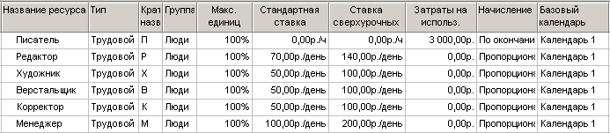
Рис. 37. Заполненная таблица ресурсов
- Сохраните сделанные в проекте изменения с именем Мой первый проект8.

Определение рабочего времени ресурсов

По умолчанию все сотрудники, которых вы добавляете в проект, считаются доступными для участия в работах в течение всего проекта. Но часто случается, что есть сотрудники, занятые в других проектах, и они могут быть включены в ваш проект только в определенные периоды времени. Кроме того, по умолчанию все сотрудники, которых вы добавляете, считаются доступными на 100%. Однако часто сотрудник бывает одновременно задействован в нескольких проектах. В таком случае нужно определить степень его максимальной загрузки в вашем проекте.
Все это можно отразить в диалоговом окне Сведения о ресурсе на вкладке Общие в меню Проект. На этой вкладке редактируются общие сведения о ресурсе, и среди них информация о его доступности в проекте.
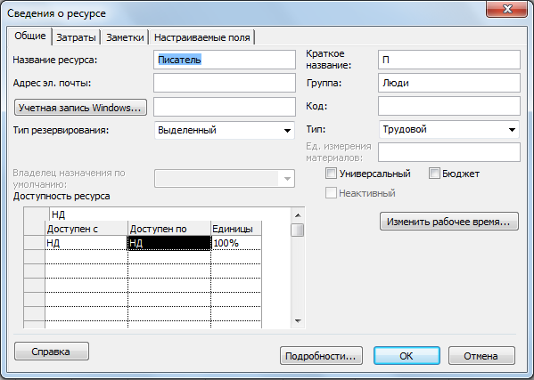
Персональное время работы

По умолчанию в MS Project считается, что все сотрудники работают по основному календарю проекта. Но часто отдельные сотрудники имеют собственный календарь. Для определения рабочего времени, по которому работает ресурс предназначена вкладка Рабочее время в диалоговом окне Сведения о ресурсе. Выбор календаря осуществляется с помощью раскрывающегося списка Базовый календарь. Кроме того на вкладке расположен календарь, в котором можно настроить особый режим работы для выбранного ресурса.

